Universidad Central del Ecuador

Facultad de Ingenieria y Ciencias Aplicadas

Ingenieria en Sistemas de Información

Dispositivos Móviles

Nombre: David Soria Fecha:17/12/2023

Análisis de los Datos

Los datos seleccionados fueron sobre los equipos con más títulos en la Champions y la Europa League de los cuales se obtuvo una tabla de 41 equipos en la cual encabeza el Real Madrid teniendo 14 títulos obtenidos entre Champions y Europa League con las cuales quedaron segundos en 3 ocasiones y siendo campeones hasta el año 2022.

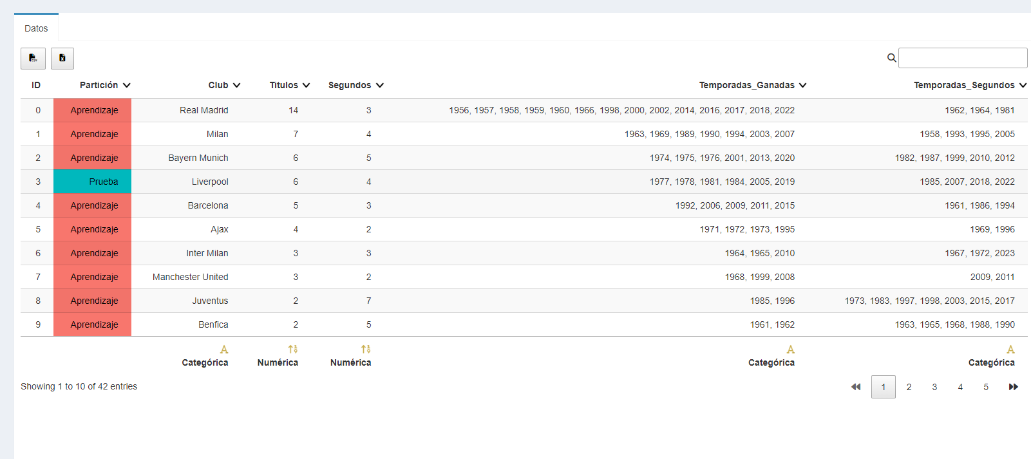Con estos datos podemos predecir que históricamente, el equipo con mayor probabilidad de conseguir un título como la Champions o la Europa League es el Real Madrid ya que tiene una racha en los años 2016-2017-2018 y hasta el último dato obtenido de esta tabla, obtuvo el campeonato de Champions League en el año 2022, con lo que es muy probable que gane aún más títulos a futuro.